第1课时 串联电路和并联电路
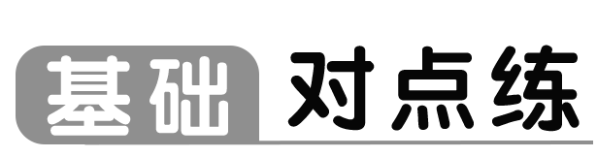
知识点一 串、并联电路中的电流和电压
1.电阻R₁、R₂、R₃串联在电路中，已知R₁＝10 Ω，R₃＝5 Ω，R₁两端的电压为6 V，R₂两端的电压为12 V，则下列分析结果错误的是（ ）
A.电路中的电流为2.4 A
B.电路中的电流为0.6 A
C.电阻R₂的阻值为20 Ω
D.三只电阻两端的总电压为21 V
2.如图所示，R₁＝2 Ω，R₂＝10 Ω，R₃＝10 Ω，A、B两端电压恒定不变，则（ ）
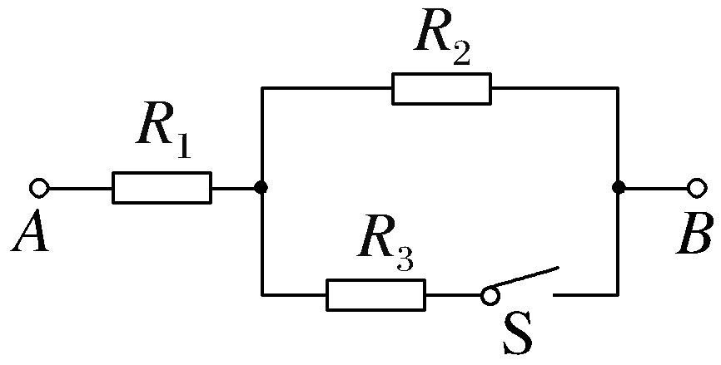
A.S断开时，R₁与R₂两端的电压之比为5∶1
B.S闭合时，R₁与R₂两端的电压之比为2∶5
C.S闭合时，通过R₂与R₃的电流之比为2∶1
D.S闭合时，通过R₁与R₂的电流之比为1∶5
知识点二 串、并联电路中的电阻
3.关于并联电路，下列说法中正确的是（ ）
A.总电阻阻值必小于每一支路的电阻
B.其中一只电阻阻值增大时，总电阻阻值必减小
C.若增加并联一只电阻时，总电阻阻值必增大
D.拿掉一支路时，总电阻阻值必减小
4.如图所示电路，电压保持不变。当开关S断开时，电流表的示数为0.6 A；当S闭合时，电流表的示数为0.9 A，则两电阻阻值之比R₁∶R₂为（ ）
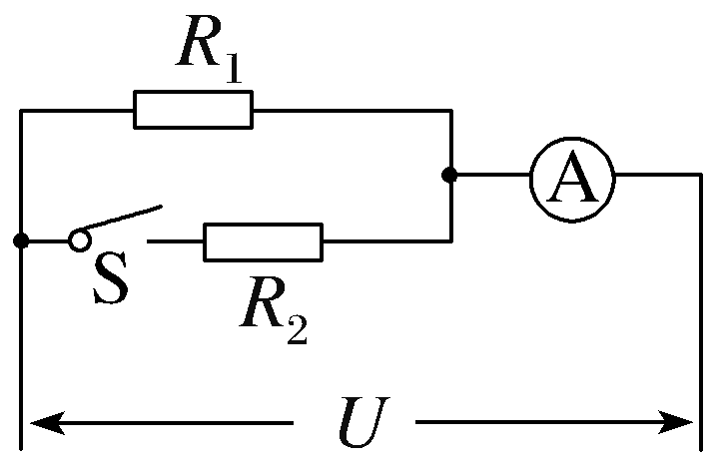
A.1∶2 B.2∶1
C.1∶4 D.4∶1
5.粗细均匀的金属环上A、B、C、D四点把其周长分成四等份，如图所示。当A、B两点接入电路中时，圆环的等效电阻为R；当A、D两点接入电路中时，圆环的等效电阻为（ ）
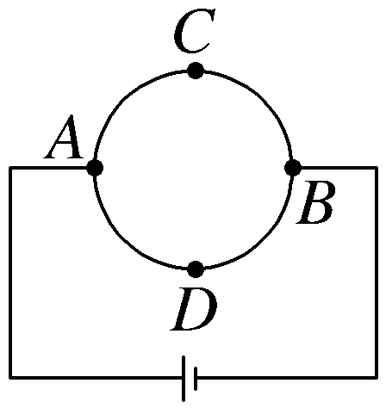
A.$\frac{3R}{4}$ B.R
C.$\frac{3R}{2}$ D.3R
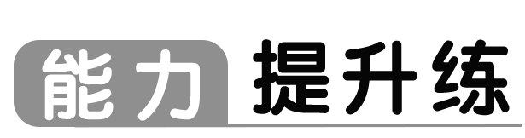
6.（2025·浙江绍兴期末）如图所示的电路中，R₁和R₂是由同种材料制成的厚度相同、表面均为正方形导体，R₁与R₂的边长比为1∶2，I₁和I₂为两条支路的电流，U₁为A、B两点之间的电势差，U₂为B、C两点之间的电势差，以下关系正确的是（ ）
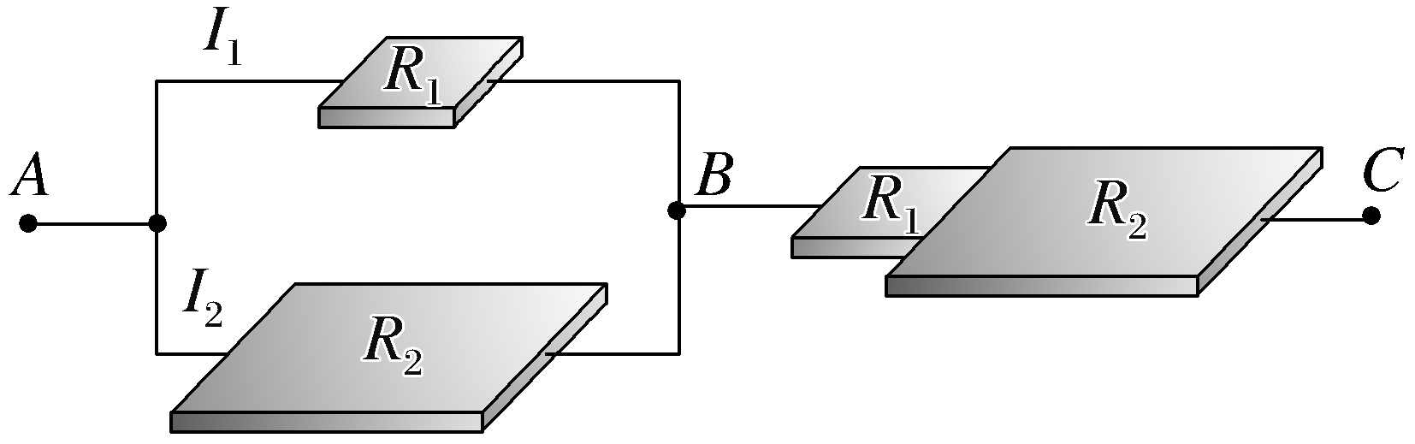
A.I₁∶I₂＝1∶1 U₁∶U₂＝1∶4
B.I₁∶I₂＝1∶1 U₁∶U₂＝2∶9
C.I₁∶I₂＝2∶1 U₁∶U₂＝2∶9
D.I₁∶I₂＝2∶1 U₁∶U₂＝1∶4
7.〔多选〕（2025·重庆涪陵区阶段练习）如图所示，两根金属丝A、B由电阻率均为ρ的同种材料制成，横截面均为圆形、粗细均匀，将它们并联后接在电路c、d间。已知金属丝A的长度为L、横截面积为S，金属丝B的长度为2L，横截面积为4S，则下列说法中正确的是（ ）
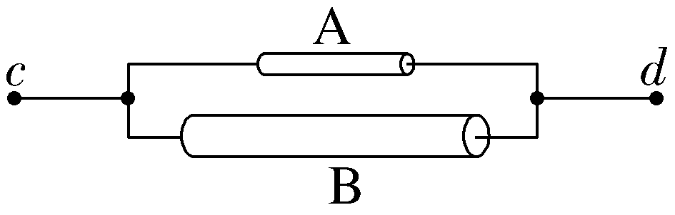
A.金属丝A、B的电阻相等
B.金属丝A、B的电流相等
C.c、d间的电阻为$\frac{1}{3}$ρ$\frac{L}{S}$
D.金属丝A、B内电子定向移动的速度之比为2∶1
8.〔多选〕（2025·浙江丽水月考）一个T形电路如图所示，电路中的电阻R₁＝4 Ω，R₂＝12 Ω，R₃＝4 Ω，另有一测试电源，电源提供的电压为36 V，则（ ）
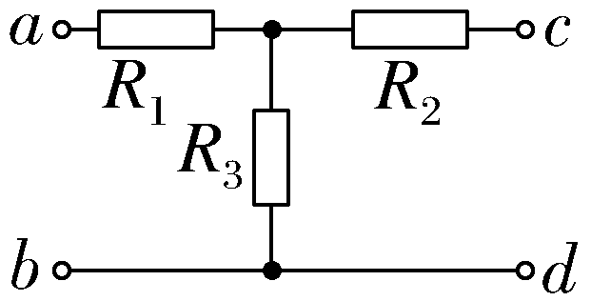
A.当c、d端短路时，a、b之间的等效电阻阻值是8 Ω
B.当a、b端短路时，c、d之间的等效电阻阻值是14 Ω
C.当c、d两端接通测试电源时，a、b两端的电压为9 V
D.当a、b两端接通测试电源时，c、d两端的电压为16 V
9.如图所示为示波器衰减电路的示意图，a、b之间为信号电压的输入端，c、d为衰减电路的输出端，P是和衰减旋钮固连在一起的开关，R₁、R₂、R₃、R₄为四个定值电阻，当P接通1时电压没有被衰减，当P分别接通2、3、4时电压被衰减10倍、100倍、1 000倍（即输出电压变为输入电压的0.1、0.01、0.001），若某个示波器的衰减电路中，R₄＝1 Ω，不计导线电阻，则其他电阻的阻值分别为（ ）
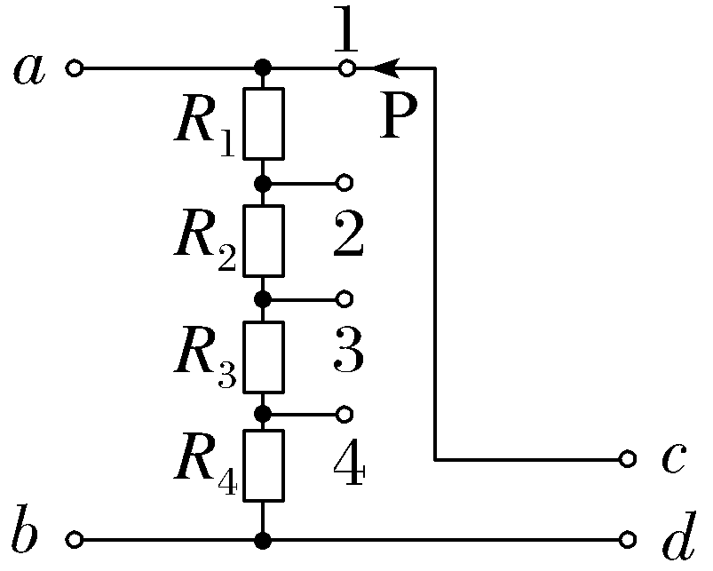
A.R₁＝900 Ω，R₂＝90 Ω，R₃＝9 Ω
B.R₁＝999 Ω，R₂＝99 Ω，R₃＝9 Ω
C.R₁＝10 Ω，R₂＝100 Ω，R₃＝1 000 Ω
D.R₁＝1 000 Ω，R₂＝100 Ω，R₃＝10 Ω
10.如图所示，滑动变阻器的最大阻值是R₁，定值电阻的阻值是R₂，A、B两端的电压恒为U，R₂两端的电压用U₂表示，则（ ）
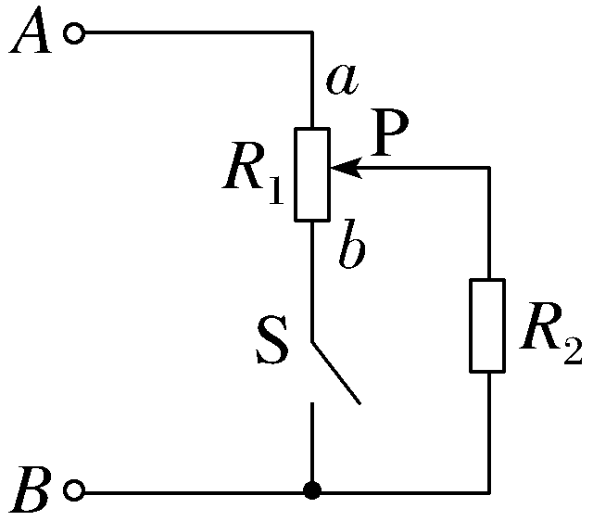
A.开关S断开时，滑片P从a移动到b，U₂从0变化到U
B.开关S闭合时，滑片P从a移动到b，U₂从0变化到U
C.若R₁比R₂小很多，开关S断开时，滑片P从a移动到b，U₂的改变量大小远小于U
D.若R₁比R₂小很多，开关S闭合时，滑片P从a移动到b，U₂的改变量大小远小于U
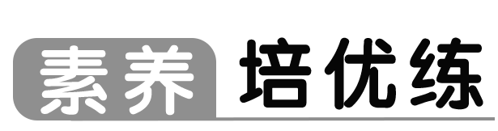
11.（2025·浙江宁波期末）如图所示，A、B两端接直流稳压电源，U＝70 V，R₀＝40 Ω，C＝30 μF，滑动变阻器总电阻R＝60 Ω，求：
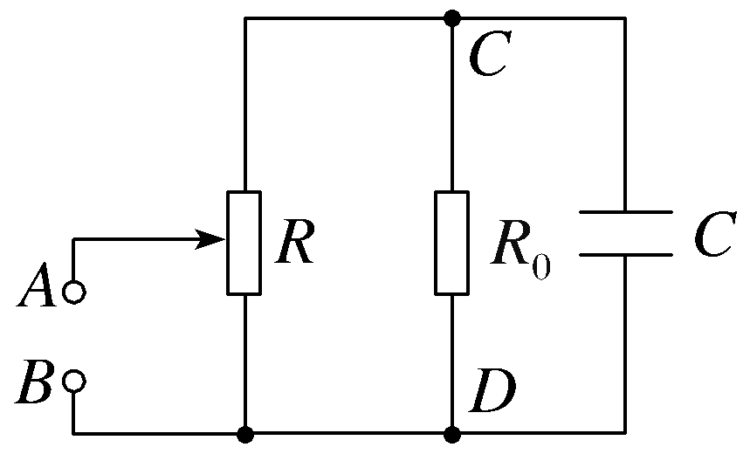
（1）当滑片处于滑动变阻器中点时，电路中的等效电阻；
（2）当滑片处于滑动变阻器中点时，C、D两端的电压；
（3）电容器C所带的电荷量。

